Мир моих увлечений:
«Я люблю танцевать!»

Выполнила: Павлухина София
с мамой Павлухиной Т.Н.

г. Кировск
2013 - 2014 гг.
Танец – это переходящий, мимолетный способ экспрессии, происходящей в заданной форме и посредством движения тела.
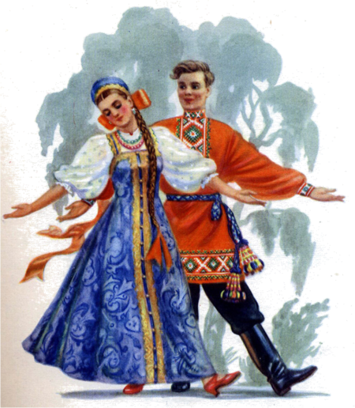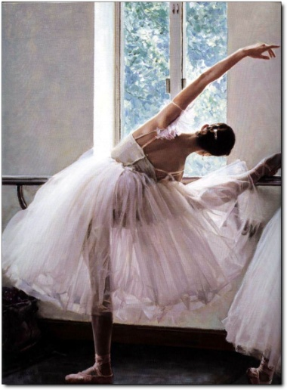
Танец – это ритмичное движение, совершаемое одним или более людьми в такт музыке. Танец существовал и существует в культурных традициях всех человеческих обществ.
За долгую историю человечества он постоянно изменялся, отражая культурное развитие .Существует огромное множество видов , стилей и форм танца .С помощью танца мы можем видеть и чувствовать музыку . Древние люди отмечали танцами многие важные события своей жизни, рождение ,смерть ,война. Танцевальные па происходят от основных форм движений
человека – ходьбы, бега , прыжков , поворотов и раскачиваний .Их сочетание со временем преобразовались в па традиционных танцев .У каждого народа формировались свои традиции , связанные с танцами. У бытовых танцев с течением времени обозначились различия между крестьянским и городским. Со временем из городских танцев выделились придворные, бальные и салонные. Эти танцы явились основой развитие европейского балета . Эстрадный танец – вид сценического танца , небольшая танцевальная сценка(танцевальная миниатюра)чаще развлекательного характера.

Я выбрала эту тему потому – что хожу четыре года на танцевальные занятия. Мне очень нравится , я часто выступаю на праздниках и участвую на конкурсах . Наша танцевальная группа заняла 2 место в районном конкурсе «Радуга сказок» 12 марта 2014 г . Разминаемся у станка и делаем хореографические упражнения как деми плие в балете , первая позиция - носки в сторону. Мы разучиваем танцы под музыку . Мне очень нравится танцевать и педагог меня хвалит.
